Pasen bij Aeolus!
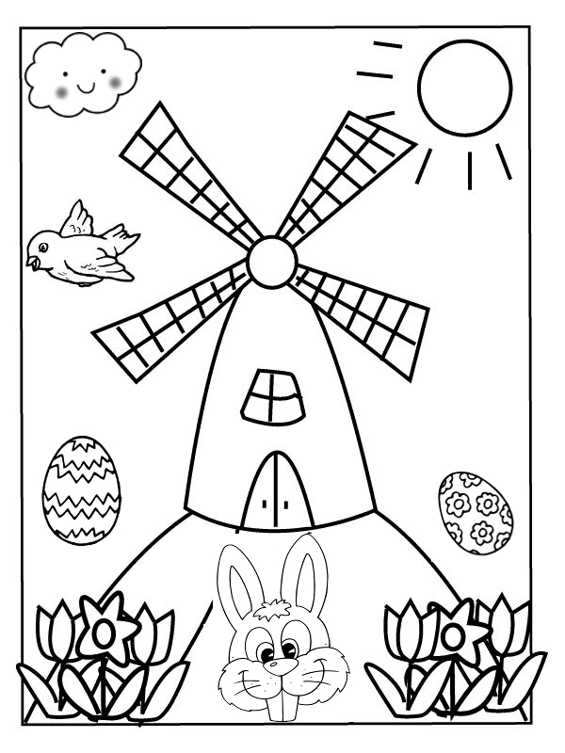
Naam : …………………………
Leeftijd: ……………………….

